**Wodorotlenki**

**Budowa wodorotlenków**

Cząsteczki wodorotlenków zbudowane są z atomów metalu i grup wodorotlenowych OH.

Liczba grup wodorotlenowych w cząsteczce wodorotlenku jest zawsze równa wartościowości metalu.

**Wartościowość grupy wodorotlenowej OH jest zawsze równa jeden.**

Me – symbol metalu

**Men(OH)n wzór ogólny wodorotlenków, gdzie n- to wartościowość metalu**

Przykładowe wzory wodorotlenków: NaOH, KOH,

Mg(OH)2 czytamy Mg OH dwa razy wzięte

Fe(OH)3 czytamy Fe OH trzy razy wzięte

**Nazwy** wodorotlenków tworzymy dodając do słowa wodorotlenek nazwę metalu i jego wartościowość, np.:

Fe(OH)3 - wodorotlenek żelaza (III)

Fe(OH)2 - wodorotlenek żelaza (II)

KOH - wodorotlenek potasu

NaOH - wodorotlenek sodu

Mg(OH)2 - wodorotlenek magnezu

Jeżeli metal ma we wszystkich swoich związkach tę samą wartościowość, wówczas jej nie podajemy.

**Zasady** to wodne roztwory wodorotlenków rozpuszczalnych w wodzie, np. zasada sodowa, zasada wapniowa.

**Wzory sumaryczne i strukturalne wodorotlenków**

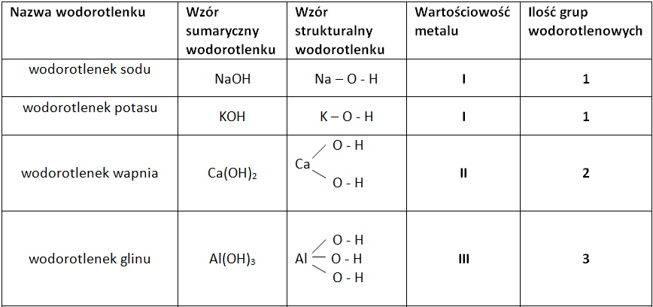

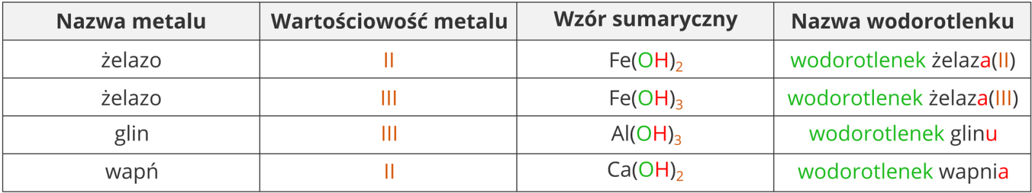

|  |  |
| --- | --- |
| **Doświadczenie 1. Otrzymywanie wodorotlenku sodu w reakcji sodu z wodą a) Zweryfikuj prawdziwość hipotezy:** *Sód reaguje z wodą*. **Zapisz obserwacje i sformułuj wniosek.  Obserwacje:** Sód gwałtownie porusza się po powierzchni wody, topi się, roztwór barwi się na malinowo. Zebrany w probówce gaz spala się charakterystycznym dźwiękiem  **Wniosek:** w reakcji sodu z wodą tworzy się produkt o charakterze zasadowym –zasada sodowa, o czym świadczy malinowa barwa roztworu. Bezbarwny, palny gaz to wodór  Zaproponowana hipoteza **była** prawdziwa  **b) Wyjaśnij, dlaczego sód przechowuje się w nafcie i w jaki sposób należy go przygotować przed użyciem w doświadczeniu.  Wyjaśnienie:** Sód jest bardzo aktywny chemicznie. Nafta chroni go przed dostępem tlenu i pary wodnej z powietrza.  **c) Uzupełnij równania reakcji otrzymywania wodorotlenków sodu i potasu. Następnie podkreśl wyrażenia opisujące rodzaj tych reakcji chemicznych.  _____2_**Na + **__2_H2O__ →** **____2__**NaOH + **__H2________ _____2_**K + **____2H2O__ →** **_____2_**KOH + **__H2_______  Reakcje otrzymywania wodorotlenków sodu i potasu**, **to reakcje:** *egzoenergetyczne • endoenergetyczne • analizy •* wymiany *• syntezy* | h |
| **Doświadczenie wykonuje się  pod wyciągiem (dygestorium) w okularach ochronnych.  Schemat:** |

**Metody Otrzymywanie wodorotlenków**

**1. Metal + woda→wodorotlenek +wodór**

**2. Tlenek metalu + woda→wodorotlenek**

